UD07 - Correu electrònic i ferramentes de comunicació Microsoft 365

UD07 Pr2. - Crear eventos en el calendario

1) Accede a tu cuenta de Microsoft 365.
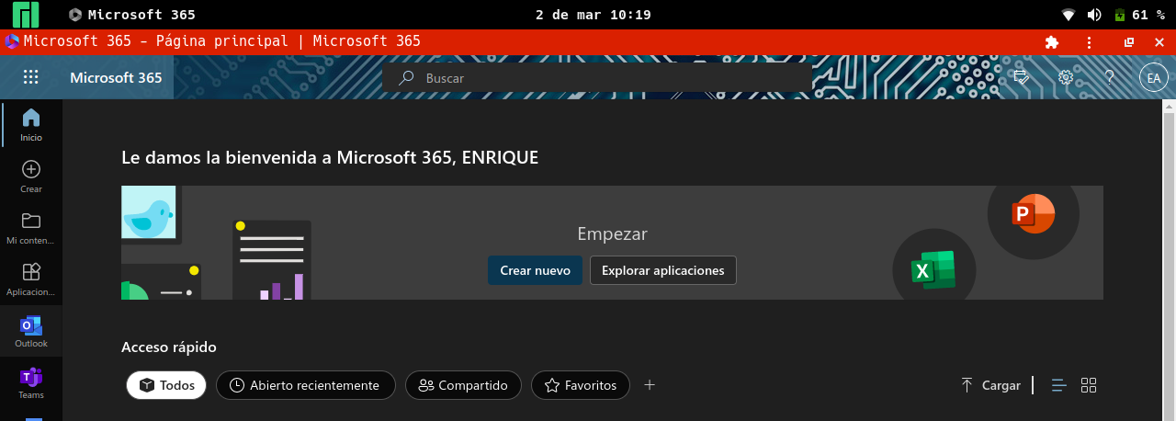
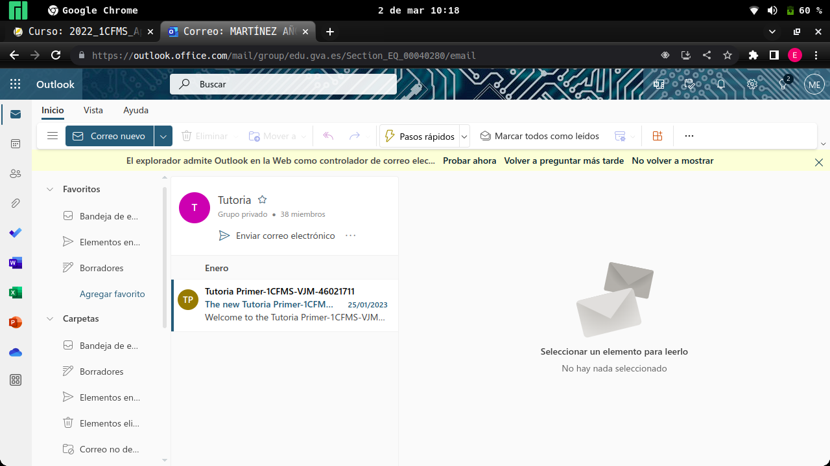
2) Crea dos eventos diferentes (Una reunión con tus antiguos compañeros, tu
cumpleaños, un proyecto de clase, un club de debate...)

a) Uno de los eventos debe ser puntual
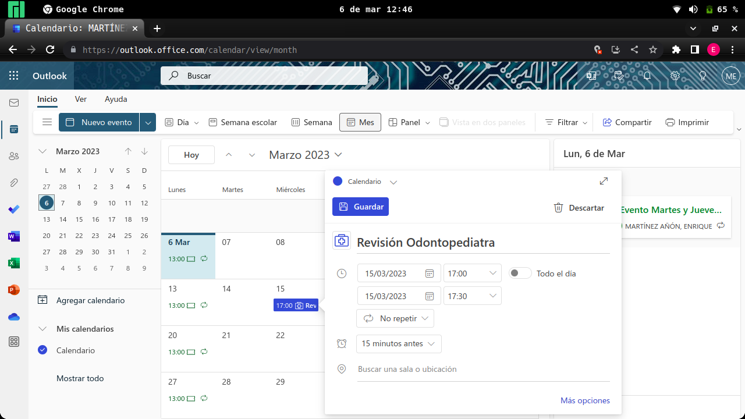
b) El otro debe repetirse durante los próximos dos meses todos los martes y
jueves.
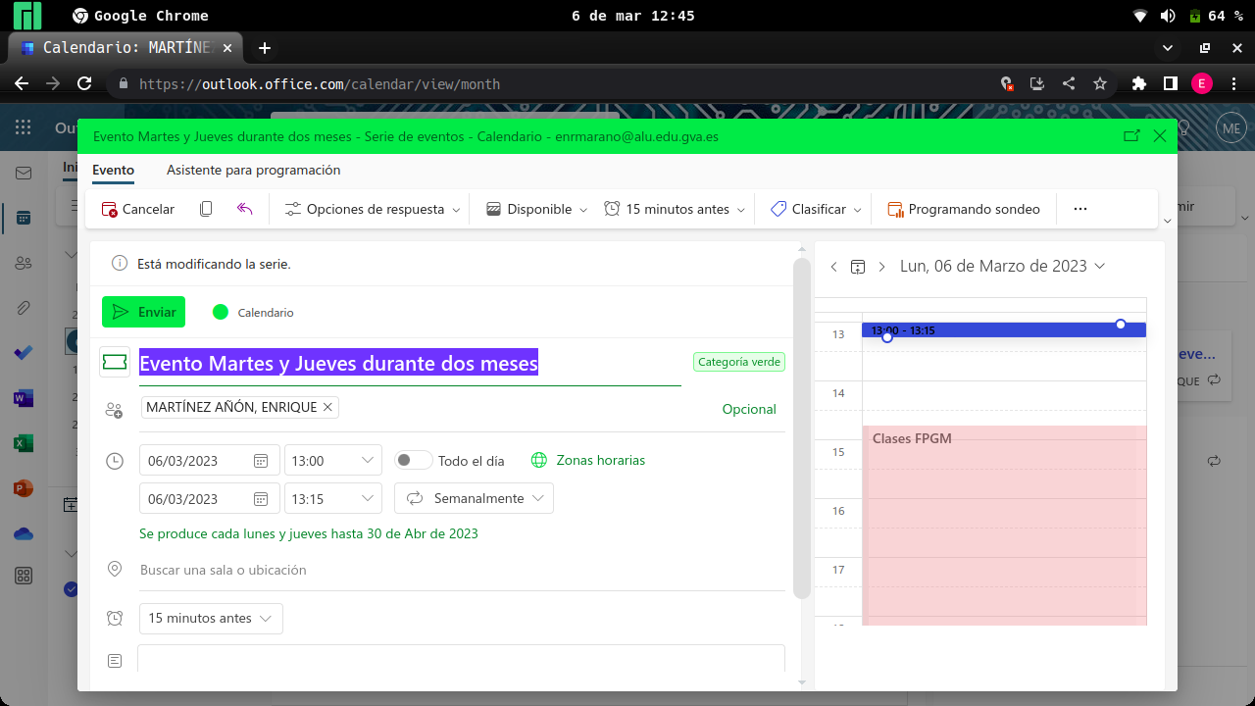

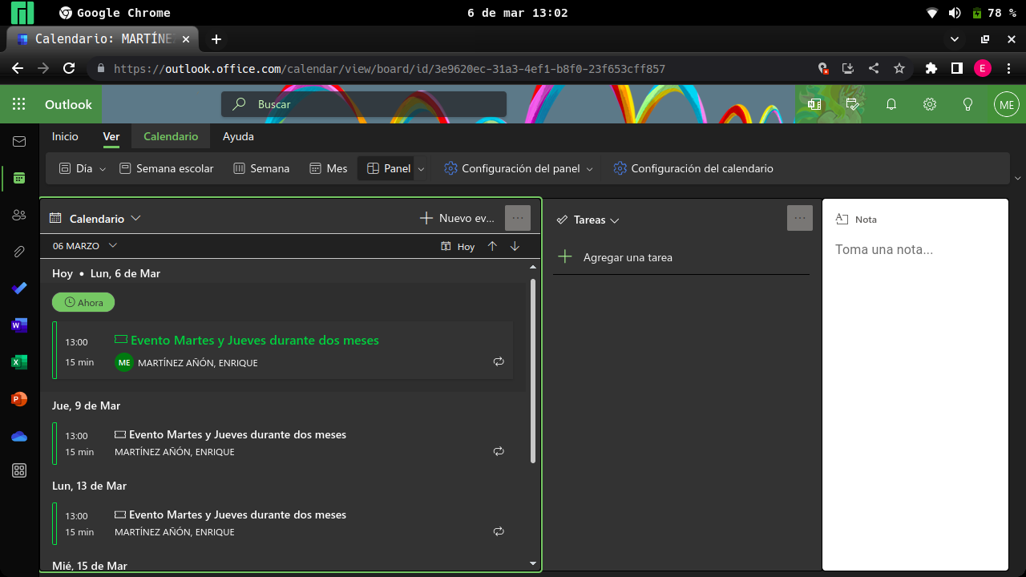
Explora (para ambos eventos) todas las opciones de personalización y
completa las que veas más interesantes, trata de sacarle el máximo partido:

- Fecha
- Localización
- Invitados
- Ofrece videoconferencia para las personas que no puedan asistir
- físicamente
- Notificación

3) Crea un documento y sube las capturas correspondientes (En tu ordenador tienes
un programa que se llama "Capturas de pantalla")

4) Sube un pdf

